TERMO DE RETIFICAÇÃO

EDITAL DE LICITAÇÃO Nº 108/2019 – PREGÃO PRESENCIAL N° 074/2019
REGISTRO DE PREÇOS Nº 037/2019
OBJETO: Registro de preços visando a contratação de empresa especializada na confecção de uniformes devidamente personalizados, para serem utilizados pelos funcionários que prestam serviços para as Secretarias Municipais do Município de Nova Trento/SC, conforme especificações constantes do Anexo I, que ficam fazendo parte integrante deste edital.

O Pregoeiro da Prefeitura de Nova Trento, no uso de suas atribuições legais, informa que, visando atender a uma nova demanda da Secretaria de Saúde, adiciona-se ao item 07 do Anexo I o modelo da camiseta a ser adquirida; e adicionado a planilha referente à nova camiseta no item 08 do Anexo I com o preço máximo. Dessa forma, é necessário retificar o edital, adicionando a seguinte redação:

Adicionado o modelo da nova camiseta ao item 07 do Anexo I, corresponde ao item 11 da planilha:

ITEM 11 – CAMISETA

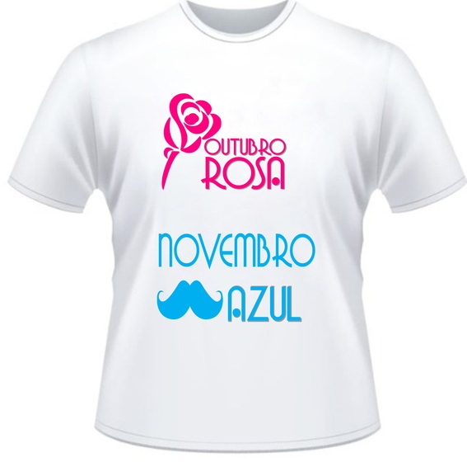

Com o respectivo descritivo no item 08 do Anexo I:

LOTE IV – SECRETARIA DE SAÚDE
Item | Quant. | Unid. | Descrição | Valor  Unitário | Valor  Total
11 | 115 | PÇ | Material principal 67% poliester e 33% viscose (aproximadamente); Manga curta; Decote careca; com artes via sublimação digital. (Arte: na frente outubro rosa e novembro azul, nas costas na horizontal – Secretaria Municipal de Saúde de Nova Trento).  Tamanho PP ao EGG. Cor: Branca. | R$ 20,00 | R$ 2.300,00
TOTAL: |  |  |  |  | R$ 2.300,00

A presente retificação, por afetar a formulação das propostas, necessita de alteração da data de abertura, que será às 09:00 horas do dia 29/08/2019 e a entrega dos envelopes até as 08:30 horas do mesmo dia.

Nova Trento, 19 de agosto de 2019.

Aprigio José Botameli
Pregoeiro

